参考海外KM13D（不发光）说明书R3.4.0KM1306003A KM13D中性英文说明书
系统要求

功能分布图

正面图

功能介绍
多媒体功能
FN+F1-F12:我的电脑、主页、计算器、播放器、上一曲、下一曲、暂停/播放、停止、静音、音量-、音量+、键盘锁。
FN+WIN：开启/关闭WIN键
参考下图：
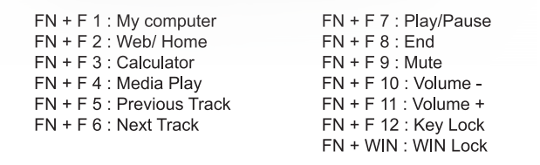

有线/无线模式切换
有线模式：插入数据线与电脑正常连接，键盘进入有线模式并同时给电池充电，充电指示灯常亮，充满时指示灯熄灭；
2.4G模式：不插数据线，打开底部电源开关，插入接收器进入2.4G模式（此模式下不能使用充电线充电，否则会默认为是有线模式导致无功能）。

无线模式对码
在不插数据线的情况下，打开底部电源开关，长按ESC+Q键，此时CAP指示灯闪烁，10S内插入接收器，对码成功后对码灯熄灭，键盘可正常工作；如对码不成功请尝试重新按步骤对码。
低压指示
当驱动电量显示30%时，键盘处于低压状态，请及时转为有线模式进行充电。

驱动程序安装说明
1、驱动安装
从官网下载或从包装中附带的光盘中获得驱动程序，安装后使用。配置驱动后可对键盘进行按键设置、宏设置。

2、驱动设置
打开驱动设置界面（需连接设备，否则无法打开驱动），进行按键设置、宏设置。界面顶部为菜单。

- 电量
点击界面左侧位置可查看键盘电池电量。
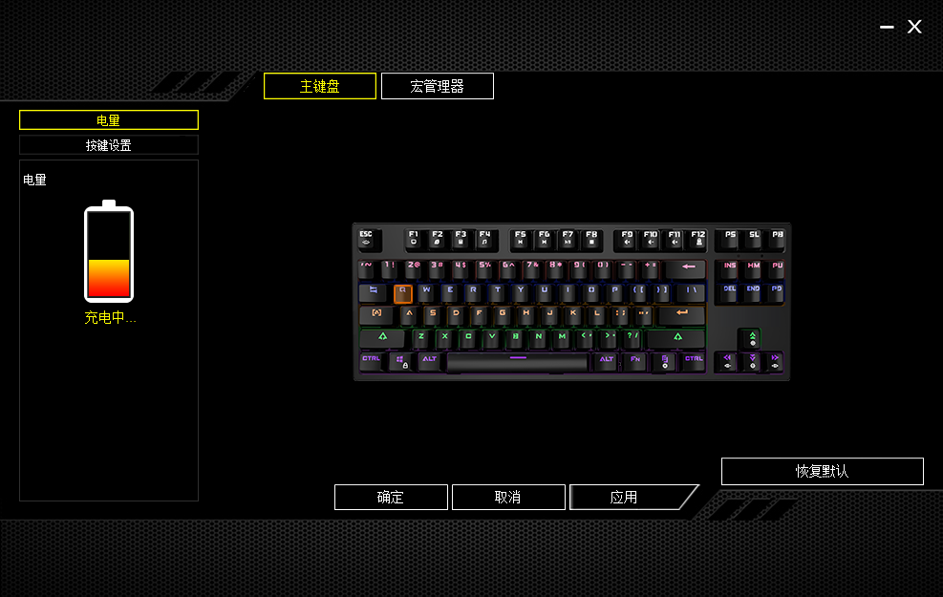

- 按键设置
界面右侧位置点击被设置按键，然后点击左侧按键设置，在功能下拉菜单下可以进行按键、多媒体、宏设置、禁用等功能设置。设置成功后，点击确定和应用，即可完成设置。

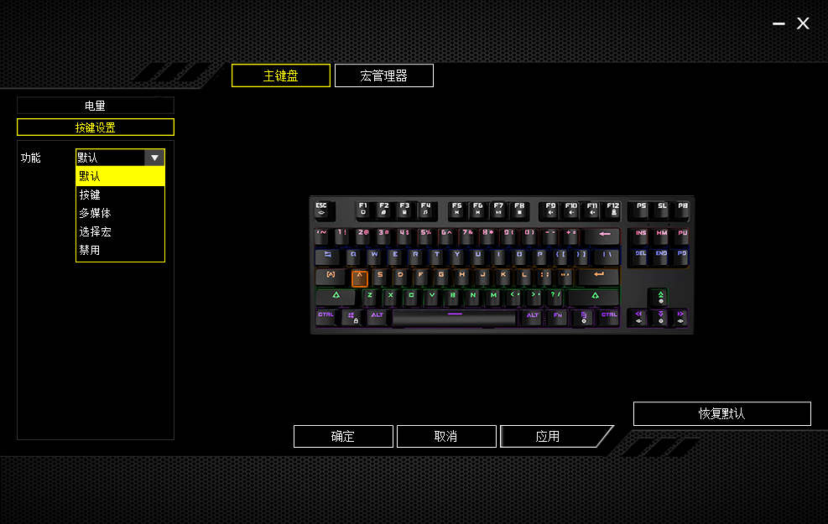

按键设置
点击被设置按键，输入想要设置的按键，点击确定和应用，即可完成设置。
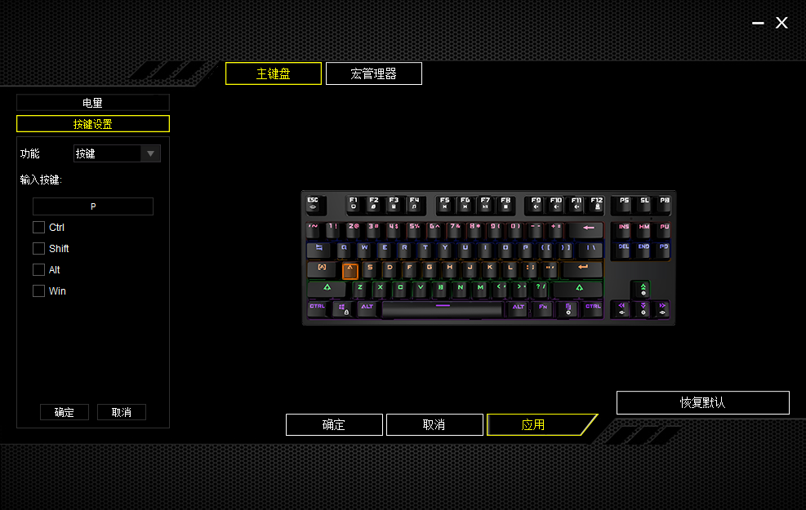

多媒体键设置
点击被设置按键，选择多媒体命令，点击确定和应用，即可完成设置。
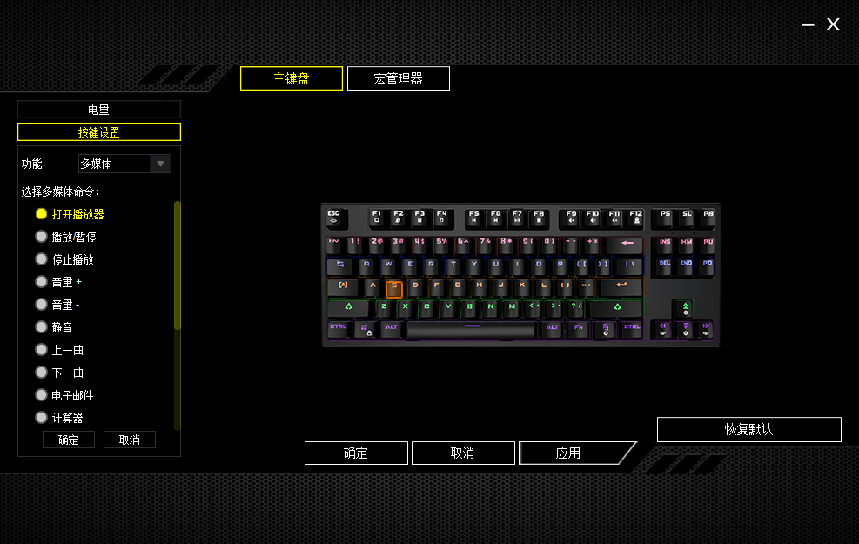

宏按键设置
点击被设置按键，选择已设置好的宏命令，点击确定和应用，即可完成设置。（参考C宏设置）
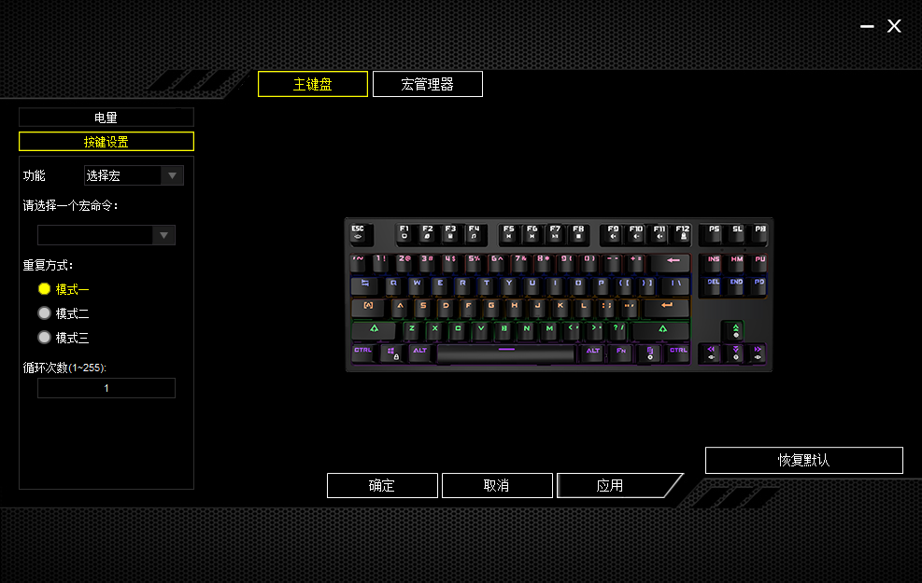

禁用按键设置
点击被设置按键，选择禁用，点击确定和应用，即可完成设置。

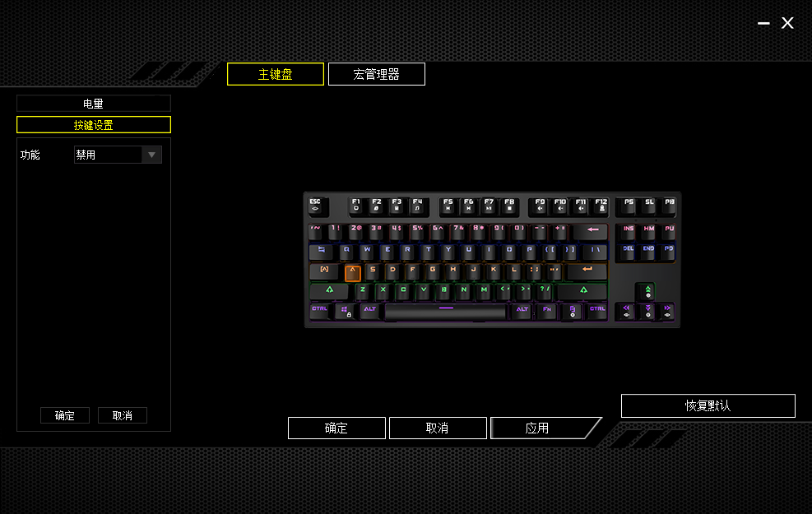

- 宏设置
点击“宏管理器”进入宏设置界面，点击“+”先新建宏名，点击“录制”，录制过程中，可在键盘上输入所需按键，然后再点击“停止”。
导入宏操作说明：在按键设置中，选择你想要设置的按键，在下拉菜单中点击“选择宏”，选择宏名称，最后点击确定和应用即可完成。
